República Bolivariana de Venezuela

Universidad de Carabobo

Facultad de Ingeniería

Escuela de Ingeniería Eléctrica y de Telecomunicaciones

Departamento de Sistemas y Automática

Cátedra de Lógica Digital

**Práctica # 4 – Sesión #01**

**Objetivo: Diseñar e implementar circuitos combinacionales mediante montaje con circuitos integrados de Multiplexores, Demultiplexores y Protoboard**

Sección #05 de Laboratorio

**Integrantes:**

Carlos Hernández

C.I.: 25.829.471

Gianfranco Gasbarri

C.I.: 26.654.860

Fecha de entrega: 05/03/19

**Pre-Laboratorio**

1. **Actividad 2. Implementación de función lógica con multiplexores:** Ver **Anexo 1**
2. **Actividad 3. Implementación de función lógica con demultiplexores:** Ver **Anexo 2**
3. **Actividad 4. Problema.** Ver **Anexo 3**

**ANEXOS**

**Anexo 1**

**Anexo 1.1**

**Tabla de la verdad**

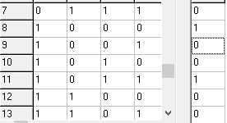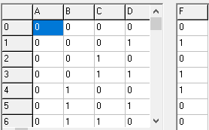



**Anexo 1.2**

**Mapas de Karnaugh**

**Anexo 1.3**

**Circuitos**

**Anexo 1.3.1**

**Un multiplexor 4:1**

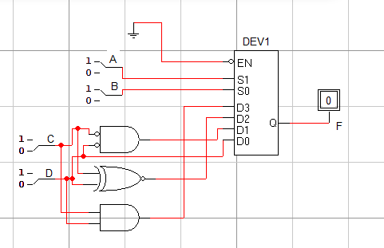

**Anexo 1.3.2**

**Árbol de multiplexores 4:1**

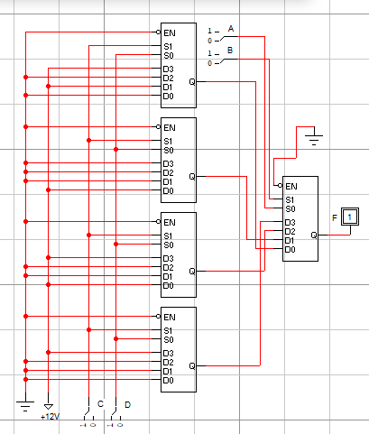

**Anexo 2**

**Anexo 2.1**

**Tabla de la verdad**

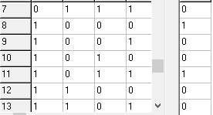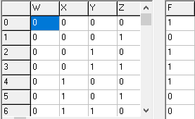

**Anexo 2.2**

**Circuitos**

**Anexo 2.2.1**

**Implementación con DEMUX 1:8**

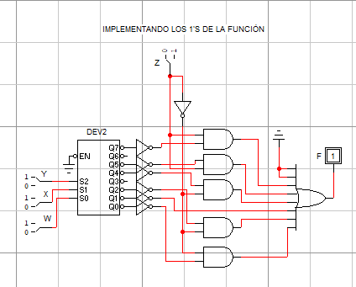

**Anexo 2.2.2**

**Implementación con árbol de DEMUX 1:4**

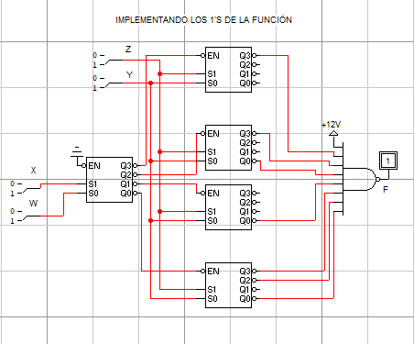

**Anexo 3**

**Anexo 3.1**

**Simulación en LogicWorks**

**Anexo 3.2**

**Simulación virtual del circuito**

